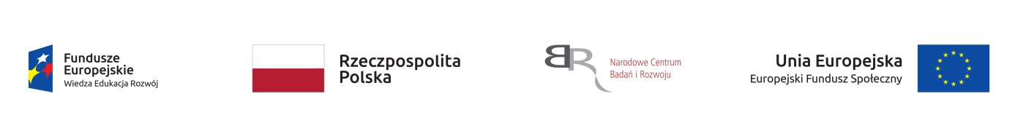
Ogłoszenie o rekrutacji uczestników

na zajęcia z języka obcego (zawodowego)

w ramach projektu „P erspektywy W spółpraca S ynergia Z arządzanie w Tarnowie”; zadanie nr 4. Moduł podnoszenia kompetencji. Zajęcia z j. angielskiego, niemieckiego i francuskiego zawodowego.

Zapraszamy studentów PWSZ w Tarnowie do udziału, w roku akademickim 2018/19, w dodatkowych nieodpłatnych zajęciach z zawodowego języka angielskiego, francuskiego i niemieckiego realizowanych w ramach Programu Operacyjnego Wiedza Edukacja Rozwój. Oferta skierowana jest do studentów stacjonarnych ostatniego roku studiów licencjackich i inżynierskich.
Kurs zawodowego języka obcego (np. język obcy dla pracowników branży IT, turystycznej, ochrony środowiska, pielęgniarek, itp.) obejmuje 60 godzin zajęć: po 30 godz. w semestrach 5 i 6 lub 60 godz. w przypadku studentów uczęszczających na kurs w ramach 7-mego semestru. Zajęcia odbywać się będą w małych, maksymalnie 12-osobowych grupach. Program dostosowany zostanie do potrzeb studentów, koncentrując się na zagadnieniach i słownictwie dotyczących różnych grup zawodowych, zgodnie z kierunkiem studiów, tak aby przez wzrost kompetencji językowych zwiększyć szanse absolwentów na rynku pracy.
Wszyscy studenci, po ukończeniu zajęć, otrzymają certyfikat potwierdzający udział w kursie języka obcego zawodowego wydany przez PWSZ w Tarnowie. Istnieje możliwość zamieszczenia informacji o kursie w suplemencie. Ponadto, studenci z najlepszymi wynikami na zakończenie przystąpią do egzaminu zewnętrznego, skoncentrowanego wokół słownictwa dotyczącego różnych grup zawodowych, nadającego międzynarodowy certyfikat: Vocational English Certificate (VEC) Test de français international (TFI),.Deutsch als Fremdsprache in der Wirtschaft (WiDaf).
Zapisów można dokonywać wypełniając Formularz rekrutacyjny on-line znajdujący się na stronie projektu https://perspektywy.pwsztar.edu.pl lub osobiście składając uzupełniony Formularz rekrutacyjny w BKPiW, budynek C, pok. 300 b. Rekrutacja odbywa się w termnie: 01/10/2018 – 22/10/2018; szczegóły znajdują się w Regulaminie rekrutacji dostępnym na stronie internetowej projektu.
Rekrutacja w semestrze zimowym 2018/19 dotyczy studentów:
semestru 5 – studenci Instytutu Humanistycznego, Instytutu Ochrony Zdrowia, Instytutu Administracyjno-Ekonomicznego i Instytutu Matematyczno-Przyrodniczego,
semestru 7 – studenci Instytutu Politechnicznego i Instytutu Sztuki.

____________________________________________________________
Projekt współfinansowany przez Unię Europejską ze środków Europejskiego Funduszu Społecznego w ramach Programu Operacyjnego Wiedza Edukacja Rozwój. Projekt realizowany w ramach konkursu Narodowego Centrum Badań i Rozwoju z III Osi priorytetowej: Szkolnictwo wyższe dla gospodarki i rozwoju; Działanie 3.5 Kompleksowe programy szkół wyższych.
----------------------------------------------------------------------------------------------------------------------------
Strona projektu: https://perspektywy.pwsztar.edu.pl ; mail: perspektywy_kursy@pwsztar.edu.pl
-------------------------------------------------------------------------------------------------------------------------------------

